Федеральное государственное бюджетное образовательное учреждение

высшего образования

«ТОМСКИЙ ГОСУДАРСТВЕННЫЙ УНИВЕРСИТЕТ СИСТЕМ УПРАВЛЕНИЯ И РАДИОЭЛЕКТРОНИКИ» (ТУСУР)

Кафедра компьютерных систем в управлении и проектировании

(КСУП)

ОТЧЁТ

Лабораторная работа №5 по курсу «Новые технологии в программировании»

Выполнил: студент гр. 588-2

Лапардин А.С.

«8» апреля 2021

Проверил: к.т.н., доцент кафедры КСУП

Горяинов А.Е.

« » _______ 2021

Томск 2021

В свойстве проекта NoteAppUI прописываем сценарий, который будет исполнен после сборки проекта. Код и где он должен находиться показан на рисунке 1.

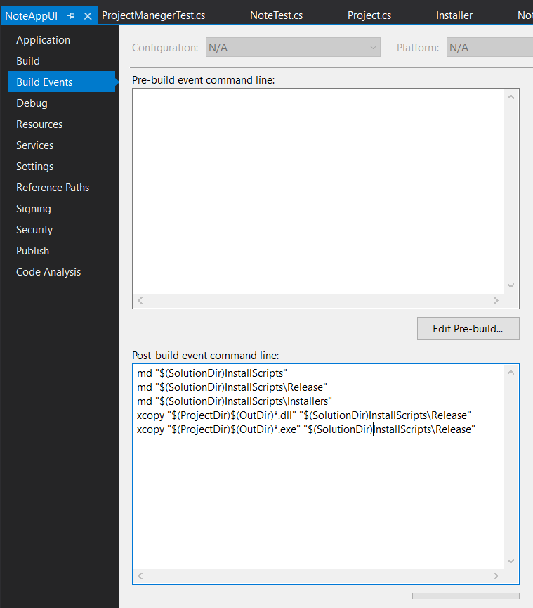

Рисунок 1 – Сценарий сборки.

Данная строка создает папку InstallScripts в директории, где располагается файл NoteApp.sln.

md "$(SolutionDir)InstallScripts"

Данная строка создает папку Release в папке InstallScripts. Сюда будут помещены файлы с расширением exe и dll.

md "$(SolutionDir)InstallScripts\Release"

Данная команда создает папку Installers в папке InstallScripts. Сюда в дальнейшем помещен файл установщик.

md "$(SolutionDir)InstallScripts\Installers"

Данные команды копируют все файлы с расширением exe и dll из папки bin, куда собирается решение.

xcopy"$(ProjectDir)$(OutDir)*.dll" "$(SolutionDir)InstallScripts\Release"

xcopy"$(ProjectDir)$(OutDir)*.exe" "$(SolutionDir)InstallScripts\Release"

Команды выполняются после сборки проекта Installer, показаны на рисунке 2.

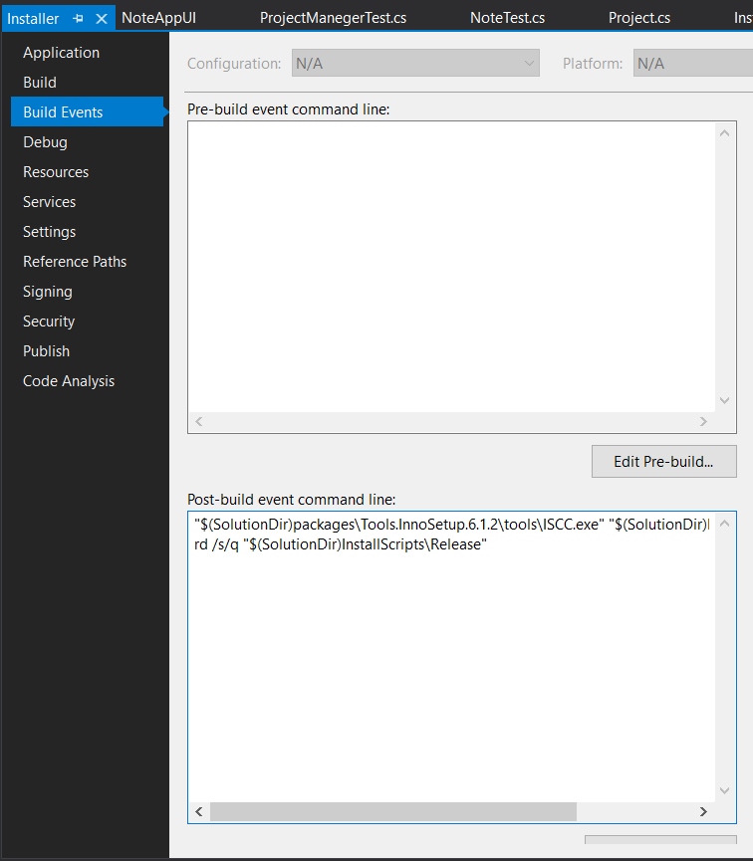

Рисунок 2 – Команды запуска установщика.

Данная команда запускает файл установщика.

"$(SolutionDir)packages\Tools.InnoSetup.6.1.2\tools\ISCC.exe" "$(SolutionDir)InstallScripts\installer.iss"

Данная команда удаляет папку Realese со всеми файлами внутри.

rd /s/q "$(SolutionDir)InstallScripts\Release"

В данных строках указываются ссылка на репозиторий с проектом, название файла, который будет запускать приложение после установки, название приложения и его версию.

#define URL "https://github.com/CyberAndrey77/NoteApp"

#define ExeName "NoteAppUI.exe"

#define Name "NoteApp"

#define Version "0.0.1"

[Setup]

Это id приложения, которое однозначно идентифицирует приложение и записывается в реестре операционной системы.

AppId={{59F628AE-79AD-4A60-8757-84560EB97CA8}

AppName={#Name}

AppVersion={#Version}

AppPublisherURL={#URL}

AppSupportURL={#URL}

AppUpdatesURL={#URL}

Это папку для установки приложения по умолчанию, pf это program files соответствующей разрядности.

DefaultDirName={pf}\{#Name}

Тут указывается как называется папке в меню пуск.

DefaultGroupName={#Name}

DisableProgramGroupPage=yes

OutputBaseFilename=NoteAppSetup

Тут указывается путь до иконки приложения.

SetupIconFile="..\..\icon.ico"

UninstallDisplayName=uninslall

Тут указываем путь куда положить скомпилированный установщик.

OutputDir = "Installers"

Compression=lzma

SolidCompression=yes

Указываем на каком языке будет производиться установка приложения.

[Languages]

Name: "english"; MessagesFile: "compiler:Default.isl"

Указываем какие задачи будут выполнены вовремя установки. В данном случае спрашиваем у пользователя, нужно ли ставить ярлык на рабочий стол.

[Tasks]

Name: "desktopicon"; Description: "{cm:CreateDesktopIcon}"; GroupDescription: "{cm:AdditionalIcons}"; Flags: unchecked

Здесь указываем какие файлы используются установщиком для сборки.

[Files]

Source: "Release\NoteAppUI.exe"; DestDir: "{app}"

Source: "Release\*.dll"; DestDir: "{app}"

Source: "..\..\icon.ico"; DestDir: "{app}"

Здесь мы указываем какие иконки должны быть у ярлыка на рабочем столе и в меню пуск.

[Icons]

Name: "{group}\{#Name}"; Filename: "{app}\{#ExeName}"; WorkingDir: "{app}"; IconFilename: {app}\icon.ico

Name: "{group}\uninslall"; Filename: "{uninstallexe}"; IconFilename: {app}\icon.ico

Name: "{commondesktop}\{#Name}"; Filename: "{app}\{#ExeName}"; Tasks: desktopicon; IconFilename: {app}\icon.ico

На рисунке 2 показана история фиксаций.

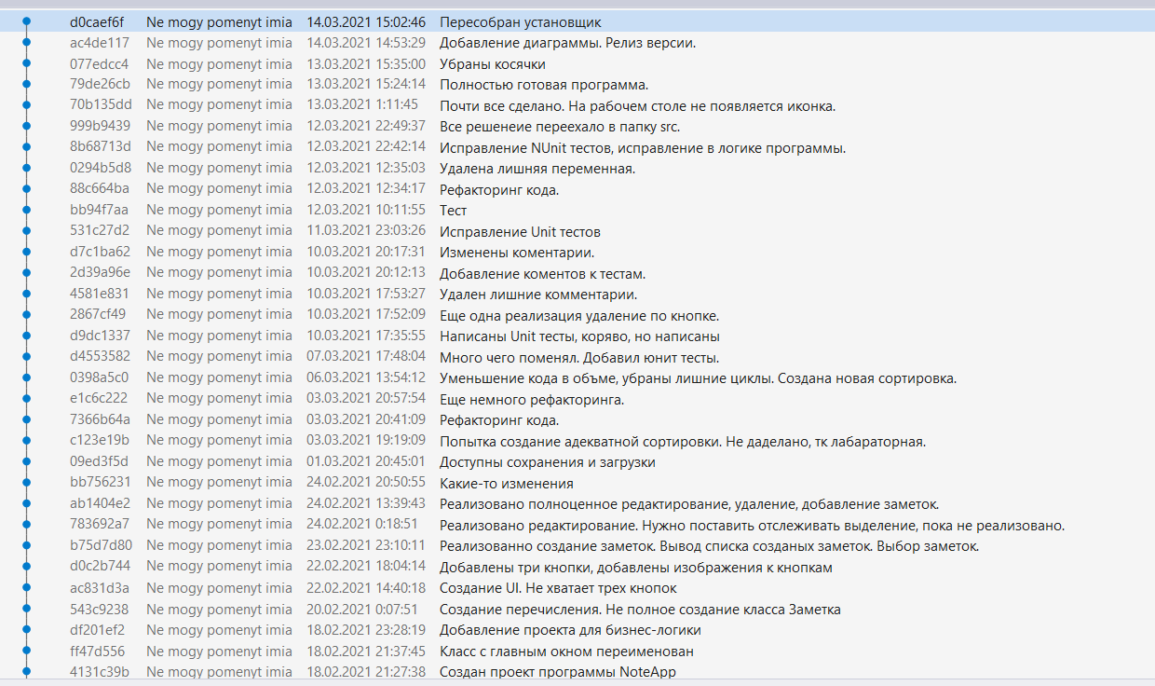

Рисунок 2 – история фиксаций.